Identifikasi Perilaku Pengemudi Abnormal Berdasarkan Kontur Jalan dan Pergerakan Kendaraan menggunakan Fuzzy

Budi Setiadi¹, Tata Supriyadi², Ridwan Solihin³, Varian Andika Wijayakusuma⁴, Fryma Zhafran Raihan⁵
^{1,2,3,4,5} Jurusan Teknik Elektro, Politeknik Negeri bandung
JL. Gegerkalong Hilir, Ds. Ciwaruga, Kabupaten Bandung Barat 40559, Indonesia
budi.setiadi@polban.ac.id

Abstrak

Salah satu faktor mendasar sering terjadinya kecelakaan lalulintas karena diakibatkan perilaku pengemudi abnormal. Identifikasi perilaku pengemudi berdasarkan posisi gestur tubuh melalui dataset atau pergerakan kendaraan masih terdapat kekurangan sebagai acuan dalam proses berkendara. Faktor kondisi di lapangan sebenarnya, kebiasaan pengemudi dalam berkendara tidak mengikuti gestur standar dan data masukan pergerakan kendaraan tidak mempertimbangkan kontur jalan. Fokus penelitian ini melakukan identifikasi perilaku abnormal pengemudi berdasarkan kombinasi kondisi kontur jalan dan pergerakan kendaraan. Kondisi kontur jalan diidentifikasi setiap saat berdasarkan perubahan tiga titik pola ketinggian melalui sensor altimeter. Keluaran data kontur jalan normal digunakan sebagai acuan proses selanjutnya untuk identifikasi perilaku berkendara. Identifikasi perilaku berkendara diambil dari data accelerometer (yaw, pitch, roll) sebagai masukan pengambilan keputusan berbasis fuzzy. Keluaran sistem pengambilan keputusan berdasarkan pergerakan kendaraan mendefinisikan perilaku pengemudi normal, abnormal (lelah, gegabah). Hasil pengujian dengan menggunakan kendaraan roda empat membuktikan bahwa sistem pengambilan keputusan yang dirancang dapat bekerja dengan tingkat keberhasilan di atas 70%.
Kata kunci: perilaku berkendara, altimeter, accelerometer, fuzzy

Abstract

One of the fundamental factors of frequent traffic accidents is due to abnormal driver behavior. Identification of driver behavior based on body gesture position through datasets or vehicle movements is still lacking as a reference in the driving process. Factors in actual field conditions, driver habits in driving do not follow standard gestures and input data on vehicle movements do not consider road contours. The focus of this research is to identify abnormal driver behavior based on a combination of road contour conditions and vehicle movement. Road contour conditions are identified at any time based on changes in the three-point elevation pattern through the altimeter sensor. The normal road contour data output is used as a reference for the next process to identify driving behavior. Driving behavior identification is taken from accelerometer data (yaw, pitch, roll) as input for fuzzy based decision making. The output of the decision-making system based on vehicle movement defines normal, abnormal (tired, reckless) driver behavior. The test results using four-wheeled vehicles prove that the designed decision-making system can work with a success rate above 70%.

Keywords: driver behaviour, altimeter, accelerometer, fuzzy

- Pendahuluan
Perilaku berkendara pengemudi merupakan salah satu faktor dalam keselamatan berkendara di jalanan selain kondisi lingkungan, kendaraan itu sendiri, dan kondisi tak terduga. Kecelakaan berkendara dapat diperkecil dengan upaya identifikasi perilaku pengemudi melalui gestur tubuh dan pola pergerakan kendaraan. Pengolahan data identifikasi perilaku berdasarkan gestur tubuh dilakukan dengan membandingkan tangkapan data dari sensor. Sensor kamera yang terpasang di dasboard atau sensor elektronik yang terpasang pada bagian tubuh (kaki, tangan, pundak) dibandingkan dengan dataset yang telah tersedia [1,2,3,7,10,11,12]. Sikap pengemudi yang tidak kosisten mengikuti gestur standar berkendara dikarenakan faktor budaya, kebiasaan, dan kelelahan tidak dapat dijadikan acuan perbandingan atau pembelajaran terhadap dataset. Sedangkan, identifikasi perilaku berdasarkan pergerakan kendaraan dilakukan dengan membandingkan tangkapan data dari sensor accelerometer, GPS (global position system), atau ponsel yang terpasang pada bodi kendaraan [2,5,4,6,8,9]. Kondisi kontur jalan tidak normal (bergelombang) dapat diasumsikan sebagai perilaku pengemudi abnormal.
Penelitian identifikasi perilaku pengemudi abnormal telah banyak dilakukan oleh para Peneliti lain. Perbedaan mendasar terlihat dari penggunaan metode dan perangkat teknologi yang digunakan. Metode yang digunakan masuk rumpun artificial intelligent dengan konsep pembelajaran [1,3,4,5,6,7,8,9,10,11,12] dan konsep pengambilan keputusan [2]. Sedangkan, dari teknologi yang digunakan menggunakan sensor kamera, GPS, dan accelerometer. Pembeda penelitian yang kami laksanakan adalah mempertimbangkan kontur jalan sebelum dilakukan proses identifikasi perilaku pengemudi.
Penelitian ini bertujuan untuk mengembangkan sistem identifikasi perilaku pengemudi berdasar pergerakan kendaraan dengan memperhatikan kontur jalan sebelum dilakukan pengambilan keputusan fuzzy. Algoritma fuzzy yang dikembangkan diuji melalui perangkat keras yang terpasang pada bodi kendaraan roda empat. Perangkat keras pengambil keputusan terpasang pada bagian belakang kendaraan dan perangkat keras aktuator terpasang pada lengan pengemudi. Aktuator akan menerima notifikasi dari perangkat pengambilan keputusan apabila terjadi perilaku pengemudi abnormal. Notifikasi berupa informasi suara bip dan getaran. Hasil penelitian ini
mendukung pengembangan perangkat keselamatan yang dapat diaplikasikan pada kendaraan roda empat secara umum.

- Metode Penelitian

Tahapan pendeteksian perilaku pengemudi abnormal yang kami usulkan seperti ditunjukkan pada diagram alir sistem 1.

mulai

inisialisasi

kontur
jalan=
normal

accelerometer

kendali fuzzy

notifikasi

altimeter
ya
tidak

ulang
Step 1
Step 2
Step 3
Step 4
Step 5
Step 6

mulai

inisialisasi

kontur
jalan=
normal

accelerometer

kendali fuzzy

notifikasi

altimeter
ya
tidak

ulang

Gambar 1. Diagram Alir Sistem

Step 1 merupakan tahap inisialisasi. Tahap ini dilakukan setingan seluruh nilai parameter perangkat lunak untuk masukan, pengambilan keputusan fuzzy, dan keluaran. Step 2 merupakan tahap proses pembacaan kontur jalan (normal atau bergelombang). Step 3 merupakan tahap pengambilan keputusan If (..) then, apakah lanjutkan ke pemeriksaan identifikasi perilaku pengemudi atau kembali proses pembacaan kontur jalan. Step 4 merupakan tahap proses pembacaan sekaligus pencatatan pergerakan kendaraan berdasarkan parameter (yaw, pitch, roll). Step 5 merupakan tahap proses pengambilan keputusan (normal, lelah, gegabah) berdasarkan masukan data step 4. Step 6 merupakan tahap akhir berupa notifikasi ke aktuator di lengan pengemudi.

- Blok Diagram Perangkat Keras
Diagram blok perangkat keras sistem identifikasi perilaku pengemudi abnormal seperti ditunjukkan pada Gambar 2. Perangkat keras terdiri atas dua bagian, yaitu modul I (pengambil keputusan) dan modul II (aktuator).

masukan

altimeter

accelerometer

mikrokontroler
SLAVE

mikrokontroler
MASTER
proses
keluaran

Modul SD-Card

rf 433MHz- pengirim
Modul I
Antena
radio

mikrokontroler AKTUATOR
rf 433MHz- penerima

buzzer

Motor DC
Modul II
masukan
proses
keluaran
Antena
radio

Gambar 2. Blok Diagram Perangkat Keras

Mikrokontroler SLAVE berfungsi sebagai pengolah data masukan dari sensor altimeter. Hasil pengolahan data akan menghasilkan dua keluaran, yaitu kontur jalan normal atau bergelombang. Apabila hasilnya normal maka mikrokontroler SLAVE akan mengirimkan sinyal logika 0 ke mikrokontroler MASTER, dan sebaliknya.
Mikrokontroler MASTER akan selalu berada pada kodisi standbay selama masukan dari mikrokontroler SLAVE berlogika 0 dan akan aktif ketika berlogika 1. Pada kondisi aktif mikrokontroler MASTER akan berfungsi sebagai pengolah data masukan pergerakan kendaraan dari sensor accelerometer. Secara terus menerus, setiap pola data pergerakan kendaraan akan dicatat pada SD-Card dan langsung diolah menggunakan algoritma fuzzy. Hasil pengolahan data berupa pengambilan keputusan perilaku pengemudi (normal, lelah, atau gegabah). Melalui modul radio frekuensi 433MHz hasil pengambilan keputusan akan dikirim ke modul II sebagai notifikasi. Notifikasi normal berupa data 1, lelah berupa data 2, dan gegabah berupa data 3.
Mikrokontroler AKTUATOR akan selalu berada pada kondisi aktif. Pada saat radio frekuensi 433MHz menerima sinyal radio (data 1=buzzer dan motor DC OFF, data 2=buzzer dan motor DC aktif dengan persentasi PWM (pulse width modulation) 50%, data 3=buzzer dan motor DC aktif dengan persentasi PWM 100%).

- Kontur Jalan
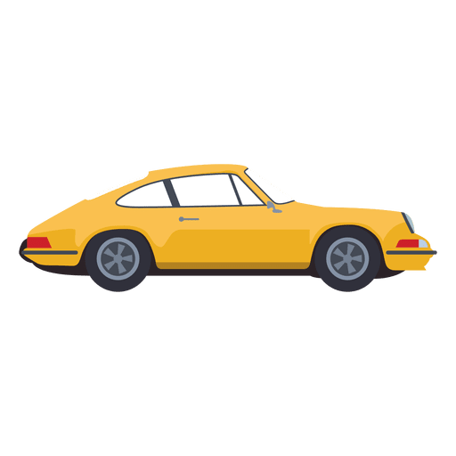
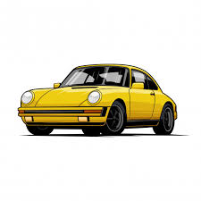
Tahapan deteksi kondisi kontur jalan menggunakan sensor altimeter yang terpasang di bodi kendaraan. Data informasi ketinggian mdpl (meter diatas permukaan laut) diolah menggunakan konsep sekuensial, sehingga menghasilkan keluaran (normal, bergelombang), seperti ditunjukkan pada Gambar 2. Apabila keluaran normal, maka perilaku pengemudi dapat diidentifikasi.

(a) Normal

(b) Normal Menurun

(c) Normal Naik

(d) Normal Miring

(e) Bergelombang

Gambar 3. Pola Kontur Jalan

- Pola Pergerakan Kendaraan
Pembacaan sensor accelerometer yang terpasang di bodi kendaraan. Data informasi perilaku pengemudi diterjemahkan dalam pergerakan kendaraan 3-DOF (3-degree of freedom) yaw, pitch, roll, seperti ditunjukkan pada Gambar 4.



Roll

Pitch
Yaw

Gambar 4. Arah Pergerakan Accelerometer

Pitch\Roll | NS | AZ | PS
NS | R | R | R
AZ | N | N | T
PS | R | R | R
Perubahan data yaw dipengaruhi pergerakan stir, pitch dipengaruhi pengereman, dan roll dipengaruhi pergeseran kendaraan akibat dari stir. Berikut pola pergerakan berkendara normal dan abnormal, seperti ditunjukkan pada Gambar 5.

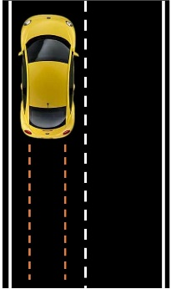
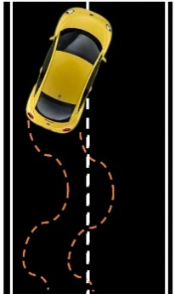
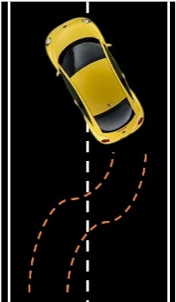
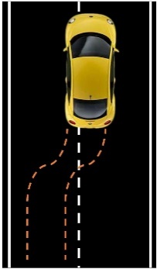
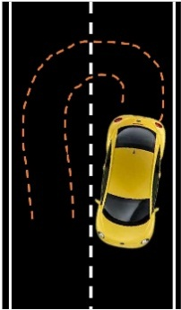
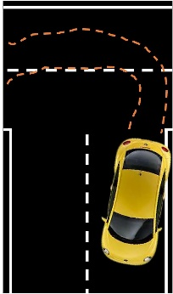
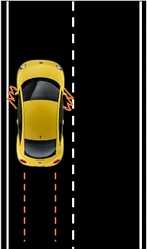
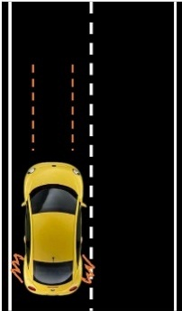
(a) Normal
(b) Zig-Zag
(c) Berbelok
(d) Slip
(g) Berputar
Cepat
(h) Berputar
Jauh
(e) Rem
Mendadak
(f) Gas
Sekaligus
Pitch\Roll | NS | AZ | PS
NS | R | R | R
AZ | T | N | T
PS | R | R | R

Gambar 5. Pola Pergerakan Kendaraan

- Algoritma Fuzzy
Proses identifikasi perilaku pengemudi berdasar pergerakan kendaraan menggunakan metoda fuzzy logic (mamdani), terdiri atas tahapan fuzzifikasi, fuzzy inference, dan defuzzyfikasi. Fuzzifikasi terdiri atas 3 variabel masukan, yaitu Yaw, pitch, dan roll, seperti ditunjukkan pada gambar arsitektur. Fuzzy inference didefinisikan dengan 27 aturan, seperti ditunjukkan pada Tabel 1, 2, dan 3.
Tabel 1. Basis Aturan Yaw=NS

Tabel 2. Basis Aturan Yaw=AZ

Tabel 3. Basis Aturan Yaw=PS
Pitch\Roll | NS | AZ | PS
NS | R | R | R
AZ | T | N | T
PS | R | R | R

Keterangan:
N : normal
T : lelah
R : gegabah

Arsitektur fuzzy dengan variabel keluaran berupa himpunan normal, lelah, gegabah, seperti ditunjukkan pada Gambar 6.

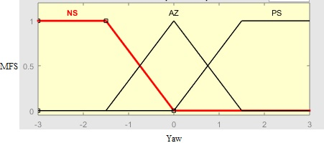

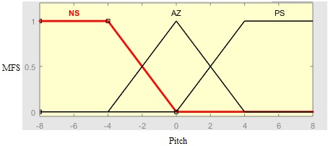

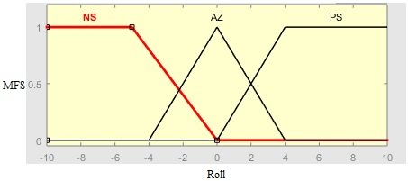

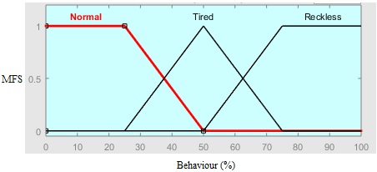

Gambar 6. Arsitektur Fuzzy

- Hasil dan Pembahasan

Pengujian dilakukan melalui 2 tahapan, yaitu kontur jalan dan identifikasi perilaku pengemudi. Sistem diuji pada kontur jalan (normal, normal-menurun, normal-naik, miring, dan bergelombang), seperti ditunjukkan pada grafik Gambar 7 dan 8.

Gambar 7. Pengujian Kontur Jalan

- Yaw

- Pitch

- Roll

Gambar 8. Pengujian Pergerakan Kendaraan

Sedangkan perilaku pengemudi diuji berdasarkan 8 parameter, seperti ditunjukkan pada tabel 4. Pengujian dilakukan langsung oleh peneliti dengan mengikuti pola pada Gambar 5. Jumlah pengujian setiap parameter dilakukan sebanyak 5 kali.

Tabel 4. Hasil Pengujian Sistem
Parameter Keberhasilan
Normal | Zig-Zag | Berbelok | Slip
5 | 3 | 3 | 2

Tabel 5. Hasil Pengujian Sistem
Parameter Keberhasilan
Rem Mendadak | Gas Sekaligus | Berputar Cepat | Berputar Jauh
5 | 5 | 4 | 4

- Kesimpulan

Berdasarkan hasil pengujian dan analisis, sistem dapat membedakan kontur jalan dan perilaku pengemudi berdasarkan pergerakan kendaraan, dengan akurasi keberhasilan sekitar 77,5%.

Ucapan Terima Kasih

Tim peneliti mengucapkan terima kasih kepada P3M Politeknik Negeri Bandung atas pendanaan penelitian melalui skema Penelitian Pemula dengan SK Nomor B/186.15/PL1.R7/PG.00.03/2020.

Referensi

- Shi, B., Xu, L., Hu, J., Tang, Y., Jiang, H., Meng, W., & Liu. H. (2015). Evaluating Driving Styles by Normalizing Driving Behavior Based on Personalized Driver Modeling. IEEE Transactions on Systems, Man, and Cybernetics: Systems, 45(12), pp. 1502-1508
- Wu, B., Chen, Y., & Yeh.C. (2014). Driving behaviour-based event data recorder. IET Intelligent Transport Systems, 8(4), pp. 361-367
- Liu, C., Fujishiro, R., Christopher, L., & Zheng, J. (2017). Vehicle–Bicyclist Dynamic Position Extracted From Naturalistic Driving Videos. IEEE Transactions on Intelligent Transportation Systems, 18(4), pp. 734-742
- Hu, J., Xu, L., He, X., & Meng, W. (2017). Abnormal Driving Detection Based on Normalized Driving Behavior. IEEE Transactions on Vehicular Technology, 66(8), pp. 6645-6652
- Yu, J., Chen, Z., Zhu, Y., Chen, Y., Kong., & Li. M. (2017). Fine-Grained Abnormal Driving Behaviors Detection and Identification with Smartphones. IEEE Transactions on Mobile Computing,16(8), pp. 2198-2212
- Xu, L., Hu, J., Jiang, H., & Meng, W. (2015). Establishing style-oriented driver models by imitating human driving behaviors. IEEE Transactions on Intelligent Transportation Systems, 16(5), pp. 2522-2530
- Jeong, M., Ko, B.C., Kwak. S., & Nam, J. (2018). Driver Facial Landmark Detection in Real Driving Situations. IEEE Transactions on Circuits and Systems for Video Technology, 28(10), pp. 2753-2767
- Saifuzzaman, M., Haque, M., & et al. (2015). Impact Of Mobile Phone Use On Car-Following Behavior Of Young Drivers. Accident Analysis and Prevention, 82, pp. 10-19
- Li, N., Misu, T., & Tao, F. (2017). Understand Driver Awareness Through Brake Behavior Analysis: Reactive Versus Intended Hard Brake. Proc. IEEE Intell. Vehicles Sym, IV, pp. 1523-1528
[10]Al-Sultan, S. (2013). Context-aware Driver
Behavior Detection System in Intelligent
Transportation Systems. IEEE Transactions
on Vehicular Technology, 62(9), pp. 4264-
4275
[11]Huang, W., Liu, X., Luo, M., Zhang, P., Wang,
W., & Wang, J. (2019). Video-Based
Abnormal Driving Behavior Detection via
Deep Learning Fusions. IEEE Access, 7, pp. 64571-64582
[12]Li, X., Yu, M., Li, W., Ma, C., Gravina, R., & Fortino, G. Driving Operation Recognition using Smart Cushion Based on Deep Neural Network. EAI International Conference on Body Area Networks, Springer, pp. 325–338.
[13]Setiadi, B., Supriyadi, T., Nugroho, H., & Solihin, R. (2020). Navigation and Object Detection for Blind Persons Based on Neural Network. International Journal of Applied Technology Research (IJATR), 1(1), pp. 56-65

